
Об утверждении регламента государственной услуги "Предоставление бесплатного питания отдельным категориям граждан, а также лицам, находящимся под опекой (попечительством) и патронатом, обучающимся и воспитанникам организаций технического и профессионального, послесреднего и высшего образования"
Утративший силу
Постановление акимата Жамбылской области от 14 ноября 2017 года № 243. Зарегистрировано Департаментом юстиции Жамбылской области 30 ноября 2017 года № 3612. Утратило силу постановлением акимата Жамбылской области от 20 августа 2020 года №189
Сноска. Утратило силу постановлением акимата Жамбылской области от 20.08.2020 №189 (вводится в действие по истечении десяти календарных дней после дня его первого официального опубликования).
Примечание РЦПИ.
В тексте документа сохранена пунктуация и орфография оригинала.
В соответствии с Законом Республики Казахстан от 23 января 2001 года "О местном государственном управлении и самоуправлении в Республике Казахстан", Законом Республики Казахстан от 15 апреля 2013 года "О государственных услугах" акимат Жамбылской области ПОСТАНОВЛЯЕТ:
1. Утвердить прилагаемый регламент государственной услуги "Предоставление бесплатного питания отдельным категориям граждан, а также лицам, находящимся под опекой (попечительством) и патронатом, обучающимся и воспитанникам организаций технического и профессионального, послесреднего и высшего образования".
2. Коммунальному государственному учреждению "Управление образования акимата Жамбылской области" в установленном законодательством порядке обеспечить:
1) государственную регистрацию настоящего постановления в органах юстиции;
2) в течение десяти календарных дней после государственной регистрации настоящего постановления его направление на официальное опубликование;
3) размещение настоящего постановления на интернет-ресурсе акимата Жамбылской области.
4) принятие иных мер, вытекающих из настоящего постановления.
3. Контроль за исполнением настоящего постановления возложить на заместителя акима области Е. Манжуова.
4. Настоящее постановление вступает в силу со дня государственной регистрации в органах юстиции и вводится в действие по истечении десяти календарных дней после дня его первого официального опубликования.
Аким области | К. Кокрекбаев
Приложение к постановлению
акимата Жамбылской области
от 14 ноября 2017 года № 243
Регламент государственной услуги "Предоставление бесплатного питания отдельным категориям граждан, а также лицам, находящимся под опекой (попечительством) и патронатом, обучающимся и воспитанникам организаций технического и профессионального, послесреднего и высшего образования"
Сноска. Приложение - в редакции постановления акимата Жамбылской области от 10.06.2019 № 133 (вводится в действие по истечении десяти календарных дней после дня его первого официального опубликования).
1. Общие положения
1. Государственную услугу "Предоставление бесплатного питания отдельным категориям граждан, а также лицам, находящимся под опекой (попечительством) и патронатом, обучающимся и воспитанникам организаций технического и профессионального, послесреднего и высшего образования" (далее – государственная услуга) оказывают организации технического и профессионального, послесреднего образования (далее – услугодатель) в соответствии со стандартом государственной услуги "Предоставление бесплатного питания отдельным категориям граждан, а также лицам, находящимся под опекой (попечительством) и патронатом, обучающимся и воспитанникам организаций технического и профессионального, послесреднего и высшего образования" (далее - стандарт), утвержденным приказом Министра образования и науки Республики Казахстан № 396 от 7 августа 2017 года "Об утверждении стандарта государственной услуги "Предоставление бесплатного питания отдельным категориям граждан, а также лицам, находящимся под опекой (попечительством) и патронатом, обучающимся и воспитанникам организаций технического и профессионального, послесреднего и высшего образования" (зарегистрированный в Реестре государственной регистрации нормативных правовых актов под № 15744).
Прием заявления и выдача результата оказания государственной услуги осуществляется через:
1) канцелярию услугодателя;
2) некоммерческое акционерное общество "Государственная корпорация "Правительство для граждан" (далее – Государственная корпорация);
3) веб-портал "электронного правительства".
2. Форма оказания государственной услуги: бумажная.
3. Результат оказания государственной услуги – уведомление о предоставлении бесплатного питания по форме согласно приложению 1 к стандарту.
Форма предоставления результата оказания государственной услуги: электронная/бумажная.
2. Описание порядка действий структурных подразделений (работников) услугодателя в процессе оказания государственной услуги
4. Основанием для начала процедуры (действия) по оказанию государственной услуги услугополучателя являются необходимые документы для оказания государственной услуги, указанные в пункте 9 стандарта (далее - документы).
5. Содержание каждой процедуры (действия), входящей в состав процесса оказания государственной услуги, длительность выполнения:
1) прием, регистрация документов и направление к руководителю – 1 (один) календарный день;
в случае предоставления услугополучателем неполного пакета документов согласно пункту 9 стандарта и (или) документов с истекшим сроком действия услугодатель отказывает в приеме заявления;
2) рассмотрение документов и направление исполнителю – 1 (один) календарный день;
3) рассмотрение документов и подготовка проекта результата государственной услуги – 6 (шесть) календарных дней;
4) подписание результата государственной услуги и направление в канцелярию услугодателя – 1 (один) календарный день;
5) регистрация результата государственной услуги и выдача услугополучателю – 1 (один) календарный день.
6. Результат процедуры (действия) по оказанию государственной услуги, который служит основанием для начала выполнения следующей процедуры (действия):
1) зарегистрированное заявление с входящим номером;
2) резолюция руководителя услугодателя;
3) проект результата государственной услуги;
4) подписанный результат государственной услуги;
5) выдача услугополучателю результата государственной услуги.
3. Описание порядка взаимодействия структурных подразделений (сотрудников) услугодателя, в процессе оказания государственной услуги
7. Перечень структурных подразделений (работников) услугодателя, которые участвуют в процессе оказания государственной услуги:
1) работник канцелярии услугодателя;
2) руководитель услугодателя;
3) исполнитель услугодателя.
8. Описание последовательности процедур (действий) между структурными подразделениями (работниками) с указанием длительности каждой процедуры (действия):
1) работник канцелярии услугодателя в течение 1 (один) календарного дня проводит анализ документов на соответствие перечню, предусмотренному пункте 9 стандарта, в случае соответствия перечню документов принимает, регистрирует и направляет его к руководителю услугодателя;
в случае предоставления услугополучателем неполного пакета документов согласно пункту 9 стандарта и (или) документов с истекшим сроком действия услугодатель отказывает в приеме заявления;
2) руководитель услугодателя в течение 1 (один) календарного дня рассматривает и направляет документы исполнителю услугодателя с резолюцией для подготовки результата государственной услуги;
3) исполнитель услугодателя в течение 6 (шесть) календарных дней по данным услугополучателя готовит уведомление о предоставлении бесплатного питания по форме согласно приложению 1 к стандарту или об отказе в оказании государственной услуги по основаниям, предусмотренным пунктом 10 стандарта, и предоставляет руководителю услугодателя для подписания;
4) руководитель услугодателя в течение 1 (один) календарного дня подписывает и направляет результат государственной услуги в канцелярию услугодателя;
5) работник канцелярии регистрирует результат государственной услуги и выдает услугополучателю в течение 1 (один) календарного дня.
4. Описание порядка взаимодействия с "Государственной корпорацией "Правительство для граждан" и (или) иными услугодателями, а также порядка использования информационных систем в процессе оказания государственной услуги
9. Описание порядка обращения в Государственную корпорацию и (или) к иным услугодателям, длительность обработки запроса услугополучателя:
сотрудник Государственной корпорации проверяет пакет предоставленных услугополучателем документов на соответствие пункту 9 стандарта – 15 (пятнадцать) минут.
При приеме документов через Государственную корпорацию услугополучателю выдается расписка о приеме соответствующих документов.
В случае представления услугополучателем неполного пакета документов согласно перечню, предусмотренному пункту 9 стандарта, работник Государственной корпорации отказывает в приеме заявления и выдает расписку по форме согласно приложению 3 к стандарту.
10. Описание процесса получения результата оказания государственной услуги через Государственную корпорацию, его длительность:
выдача услугополучателю результата государственной услуги – 15 (пятнадцать) минут.
11. Подробное описание последовательности процедур (действий), взаимодействий структурных подразделений (работников) услугодателя в процессе оказания государственной услуги, отражается в справочнике бизнес-процессов оказания государственной услуги согласно приложению к настоящему регламенту. Справочник бизнес-процессов оказания государственной услуги размещается на интернет-ресурсах: www.egov.kz, на веб-сайте (www.zhambyl.gov.kz) акимата Жамбылской области и на веб-сайте услугодателя.
Приложение к регламенту
государственной услуги
"Предоставление бесплатного
питания отдельным
категориям граждан, а также
лицам, находящимся
под опекой (попечительством)
и патронатом обучающимся,
и воспитанникам организаций
технического и
профессионального,
послесреднего и высшего
образования"
Справочник бизнес-процессов оказания государственной услуги "Предоставление бесплатного питания отдельным категориям граждан, а также лицам, находящимся под опекой (попечительством) и патронатом, обучающимся и воспитанникам организаций технического и профессионального, послесреднего и высшего образования"

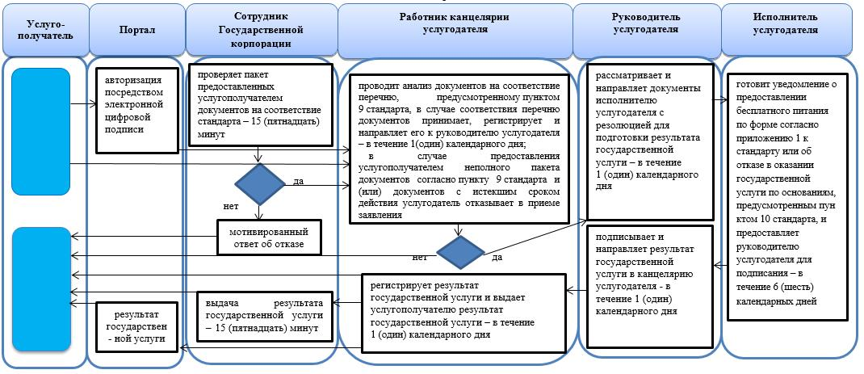

Условные обозначения:

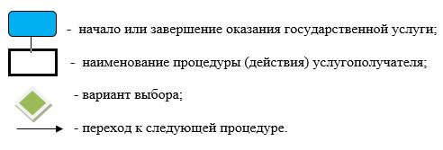

© 2012. РГП на ПХВ «Институт законодательства и правовой информации Республики Казахстан» Министерства юстиции Республики Казахстан

